542. Черное тело имеет температуру Т1 = 500 К. Какова будет температура Т2 тела, если в результате нагревания поток излучения увеличится в n = 5 раз?

T1 = 500K  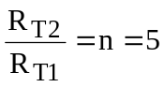 | Энергия, излучаемая за 1 сек с единицы поверхности абсолютно черного тела, определяется формулой Стефана-Больцмана: 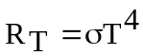, где  σ=5.67×10⁻⁸ Вт/м²К⁴.  Поэтому 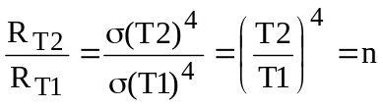. Откуда искомая температура 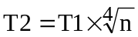.  Подставляем числа . 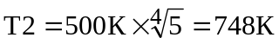.
T2 = ?

